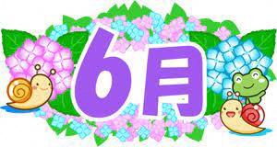
高知県立日高特別支援学校
高知みかづき分校
“イエロークロワッサン”
イエクロ通信

令和４年６月発行 ＮＯ．１

新年度になり、新しいメンバーでスタートしています。昨年度は、新型コロナウイルス感染症の影響で休業した時期もあり、お客様には大変ご迷惑をおかけしました。しかし、そのような不安定な営業にも関わらず、お客様にはたくさんのあたたかい言葉をかけていただき、感謝の気持ちでいっぱいです。今年度もどうぞよろしくお願いいたします。

イエロークロワッサンは、高校生が主体となって働くお店です。パン作り、接客、陳列など初めての経験から3年間をかけて少しずつ成長しています。お客様にも生徒の成長を一緒に見守っていただけると職員一同うれしく思います。

営業に向けてがんばれ！

季節ごとに変わるパンの成形やトッピング、ケーキの製造、機械の準備や片付け、さらに開店準備に接客など、生徒たちは少しずつ覚えています。分からないことは先輩や教員に聞きながら日々頑張っています！作業の様子を一部ご覧ください。
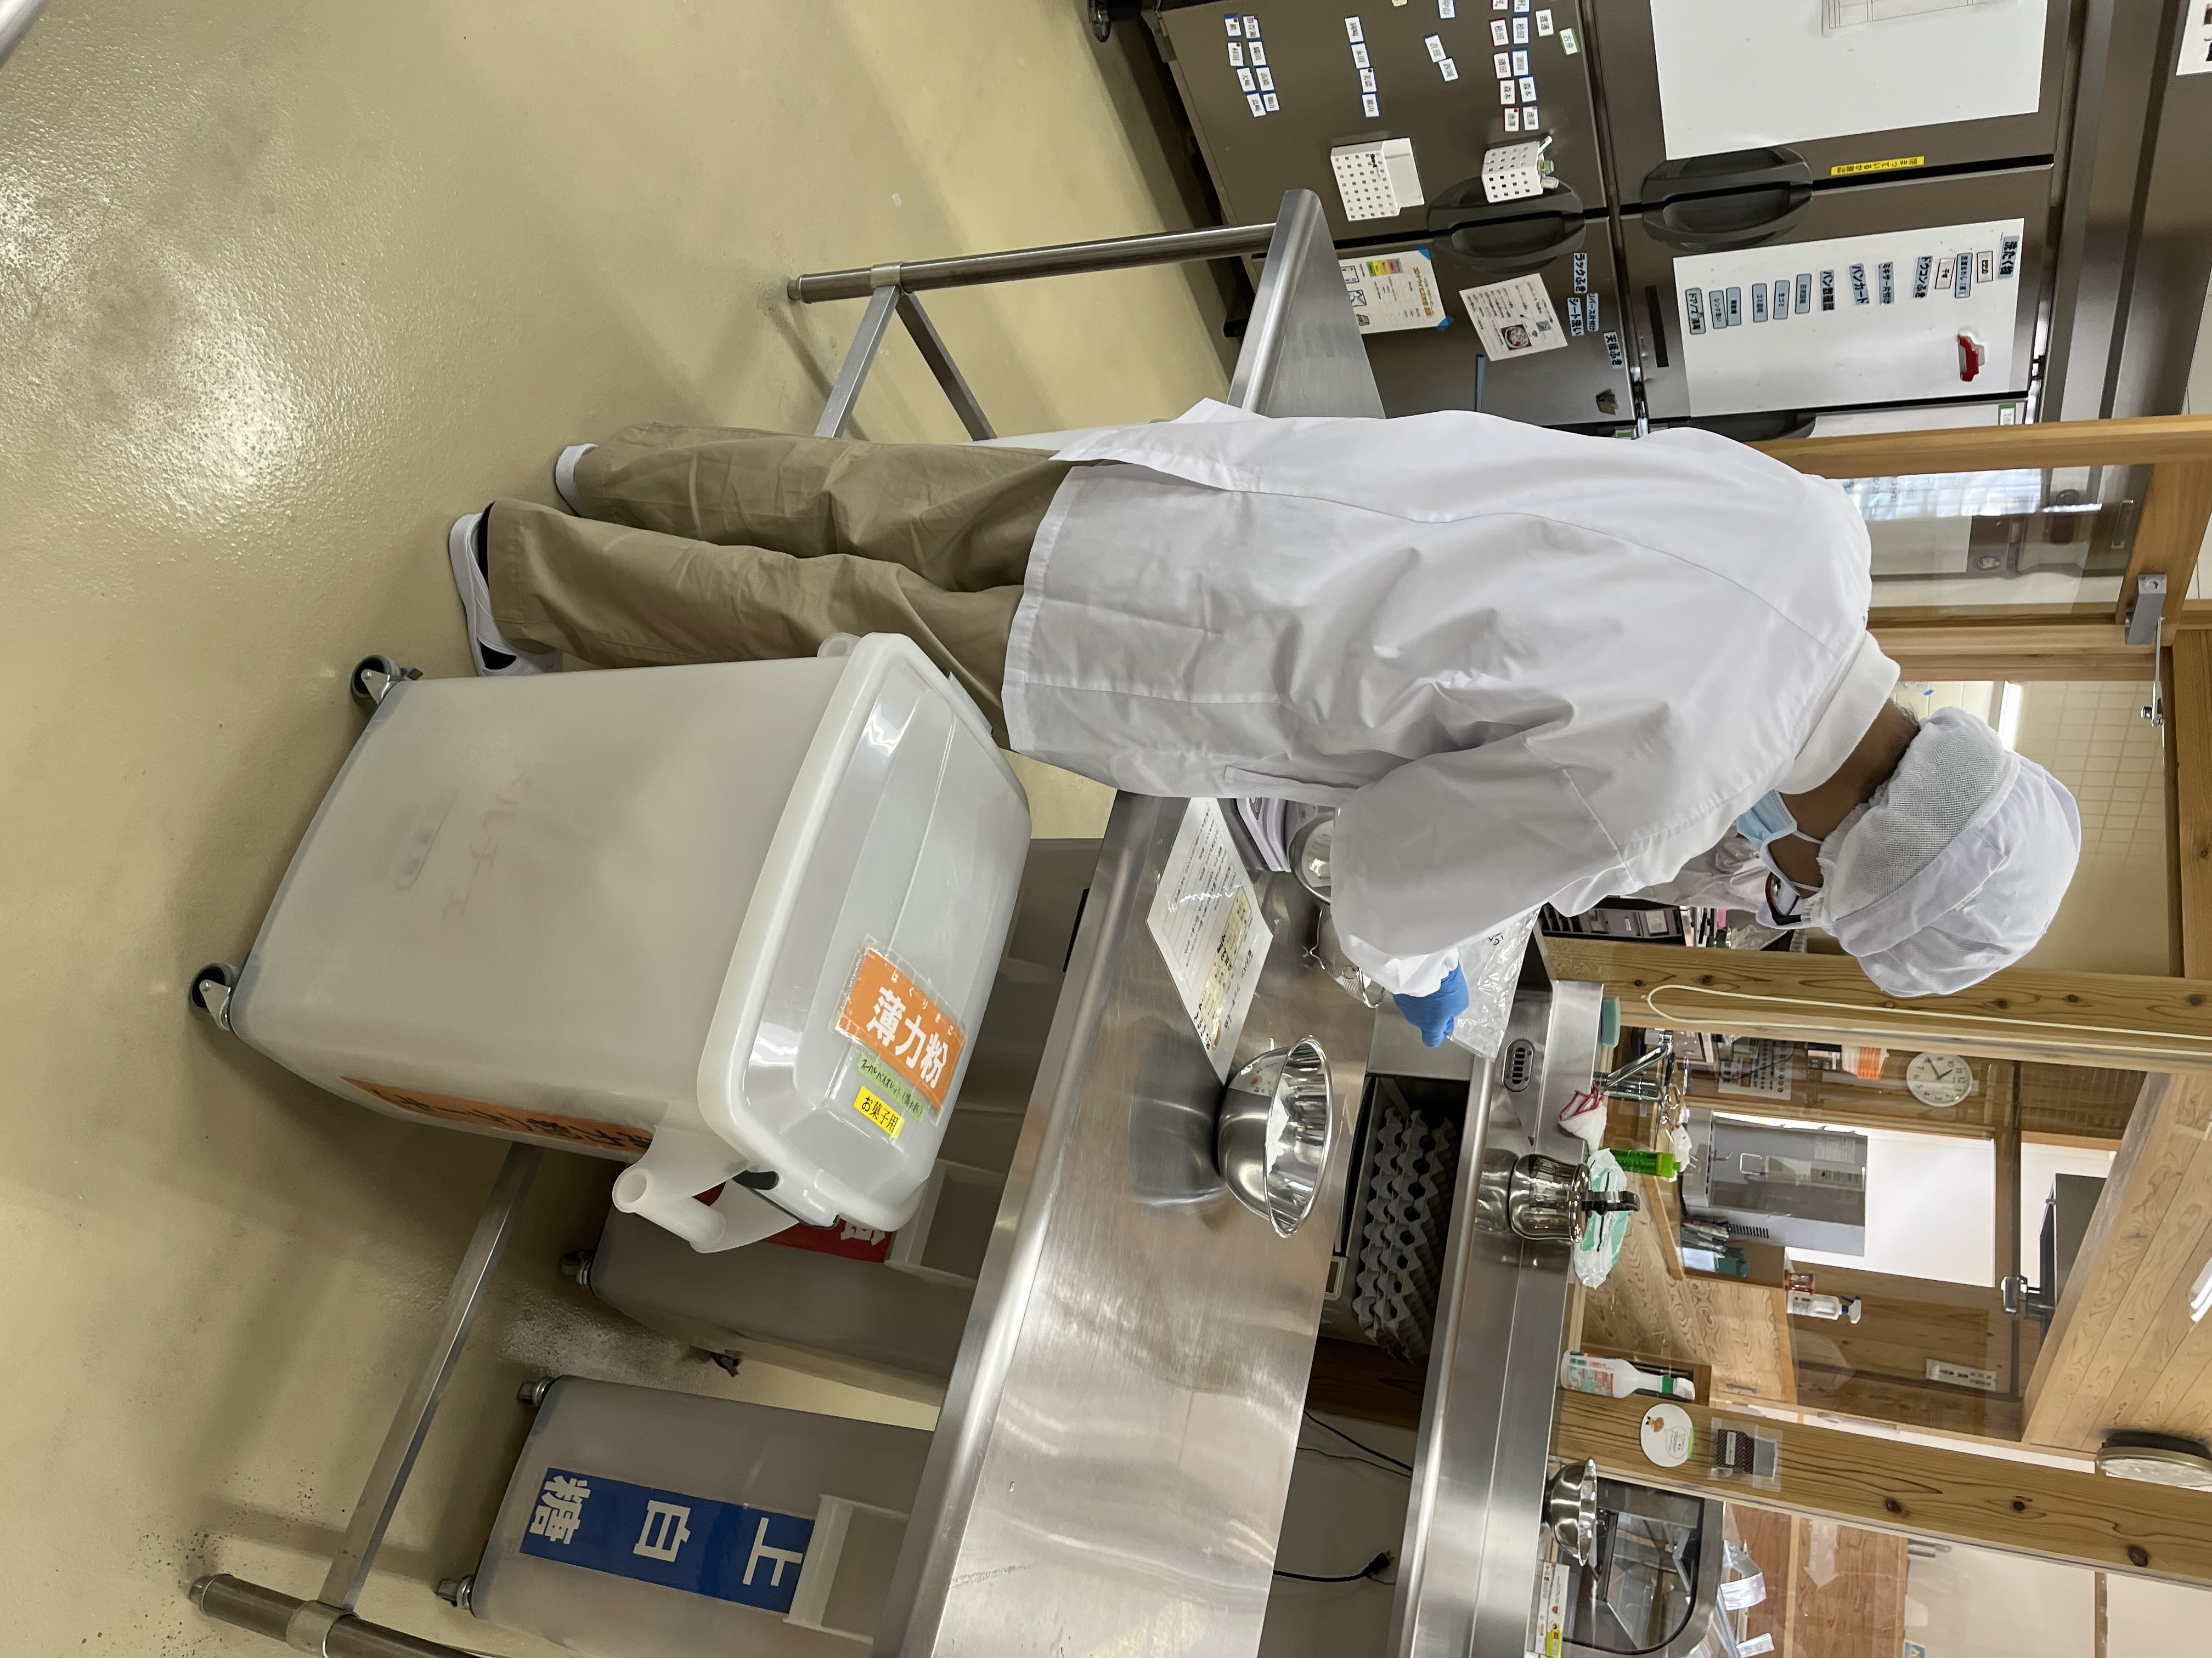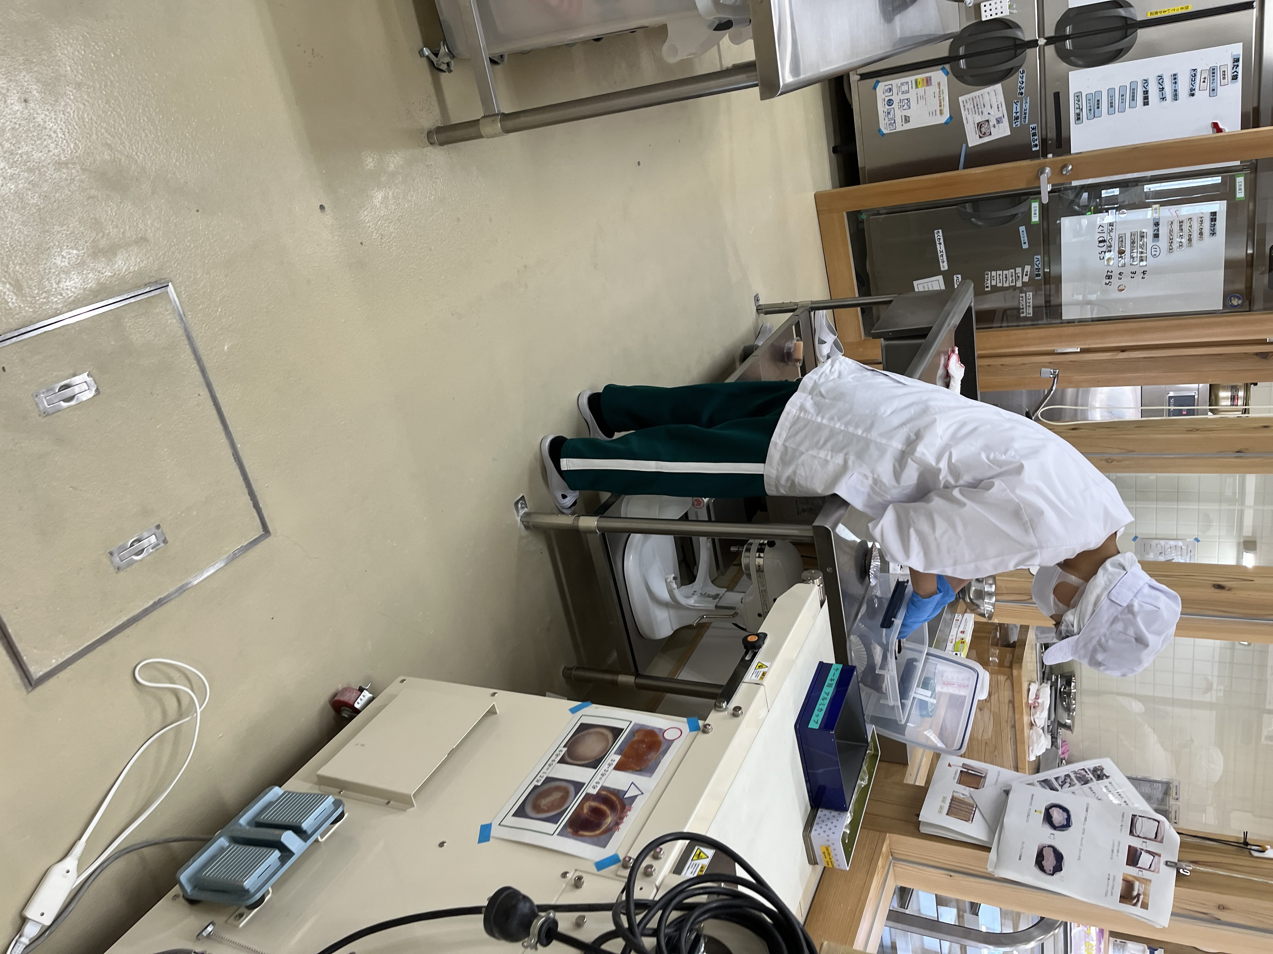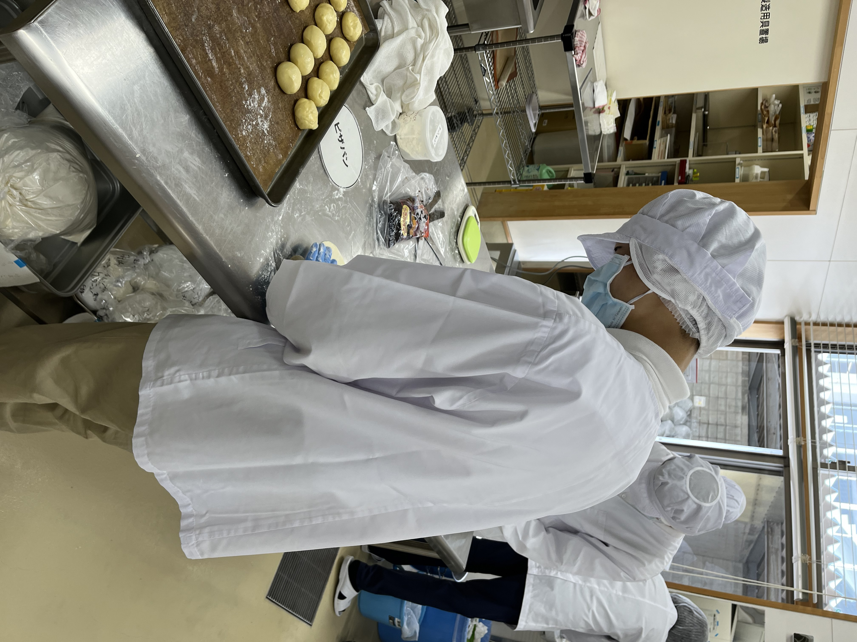

＜材料の計量＞ ＜ケーキの準備＞ ＜パンの仕込み＞
みかづき農園の紹介

ピザパンのトマトやピーマン、大葉パストラミの大葉、ケーキに載せるミントなどみかづきの畑で採れた野菜を使えるように育てています。おいしい野菜になるよう、丹精込めて育てていますので、楽しみにしていただければと思います。

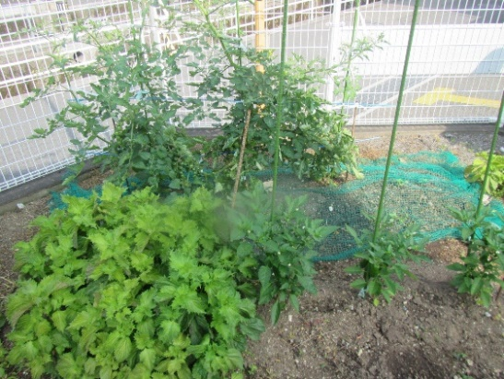
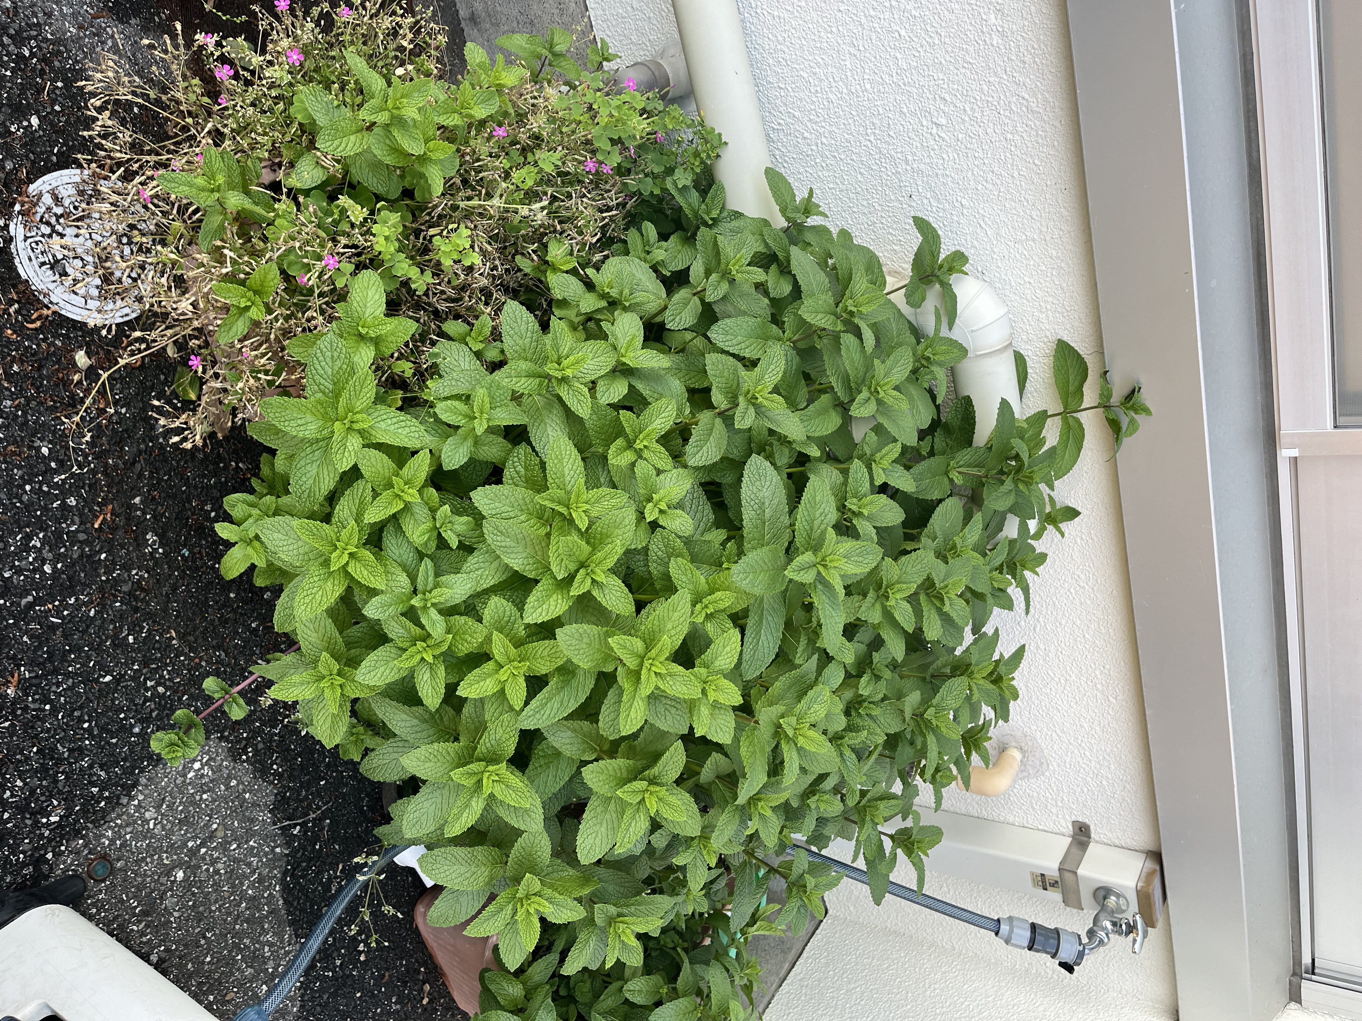
ミント
手前：ピーマン・大葉
奥：ミニトマト

